# JAKO SERWER

Wchodzę przez eksplorator plików do ‘MojServerRMI/bin’

D:\studia\_RSI_Rozpr.syst.inf_Fryziu\lab2\MojServerRMI\bin

W pasku z adresem wpisuję ‘cmd’ i zatwierdzam enterem

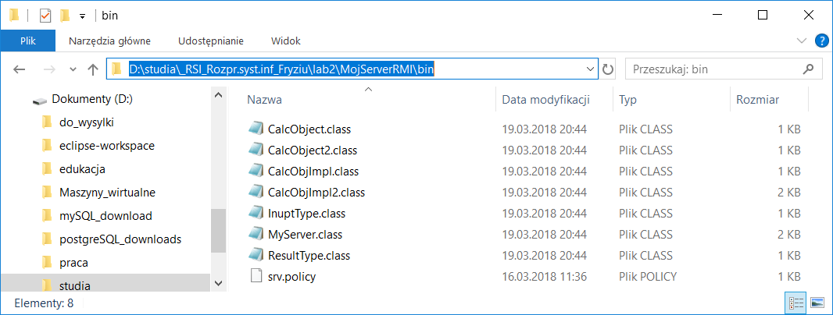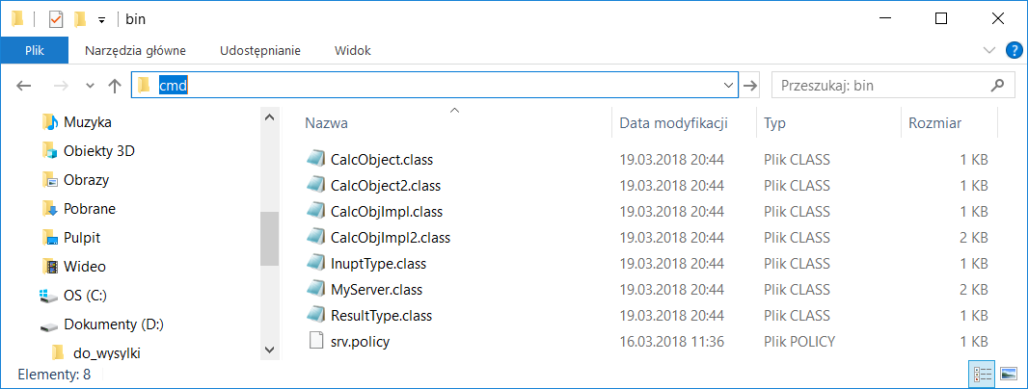

Otwiera się konsola z adresem

D:\studia\_RSI_Rozpr.syst.inf_Fryziu\lab2\MojServerRMI\bin

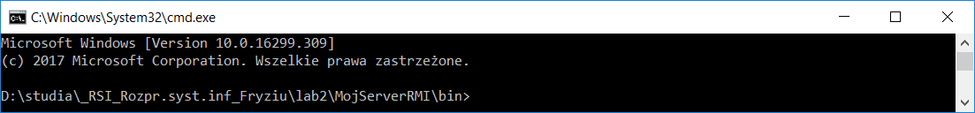

Wywołuję:

java -Djava.security.policy=srv.policy MyServer //localhost/calc calc2

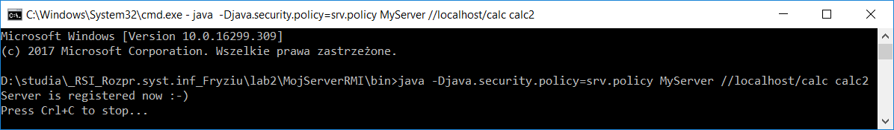

# JAKO KLIENT

Wchodzę do folderu ‘MojKlientRMI\bin’

D:\studia\_RSI_Rozpr.syst.inf_Fryziu\lab2\MojKlientRMI\bin

Tak jak wcześniej odpalam w tym miejscu konsolę:



Wywołuję:

java -Djava.security.policy=srv.policy MyClient //192.168.1.8/calc //192.168.1.8/calc2

192.168.1.8 – numer IP komputera, na którym został odpalony serwer

